ワークシートの操作

エクセルはワークシート上にデータを入力して作業を行います。ワークシートは、あらかじめ3枚用意されていますが、ワークシート数は自由に変更できます。
ここでは、ワークシートの移動、コピー、ワークシート名の変更の方法を確認してみましょう。

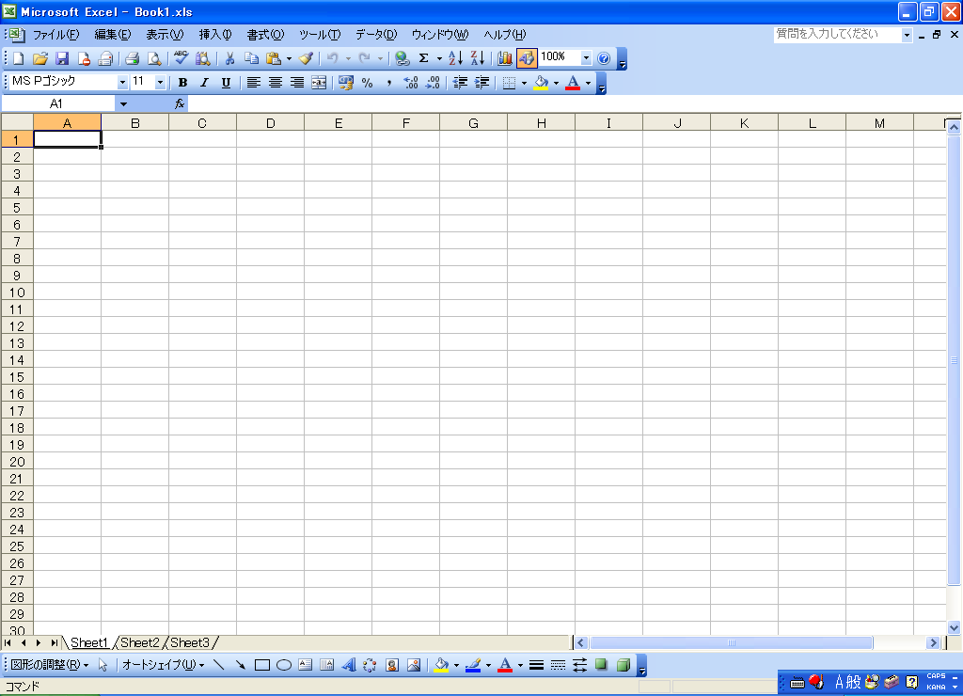

ワークシート

タブ
ワークシートの切り替え

A：ワークシートの移動

１．「Sheet1」を「Sheet3」の右側に移動しましょう。

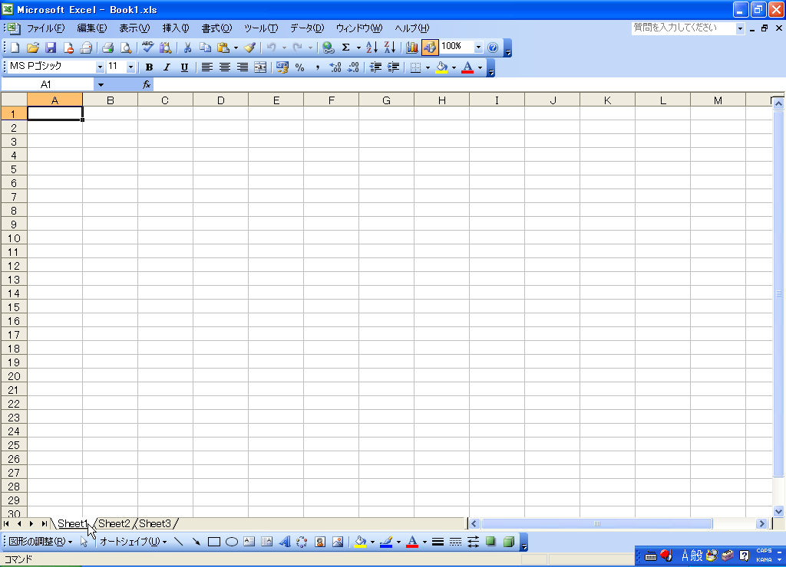
①「Sheet1」タブへマウスポインタを移動。

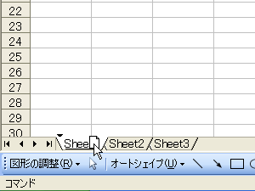
②「Sheet1」を右にドラッグ。

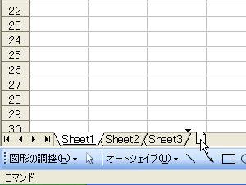
③マウスポインタを「Sheet3」の右側までドラッグ。

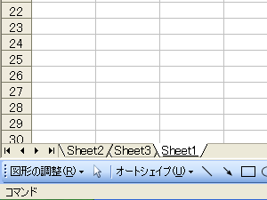
④「Sheet1」が右側に移動します。

練習：Sheet1を元の位置に移動しましょう。

B：ワークシートのコピー

１．「Sheet1」を「Sheet3」の右側にコピーしましょう。

①マウスポインタを「Sheet1」タブ上に移動。

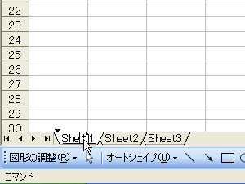
②Ctrlキー（コントロールキー）を押しながら「Sheet1」を右にドラッグ。

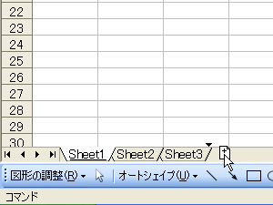
③「Sheet3」の右側までドラッグ。

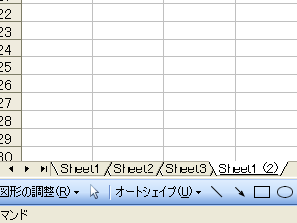
④「Sheet3」の右側に「Sheet1」がコピーされ、「Sheet1 (2)」が作成されます。

C：シート名の変更

１．「Sheet1 (2)」の名前を「新しいシート」に変更しましょう。

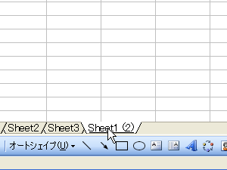
①「Sheet1 (2)」タブ上にマウスポインタを移動。

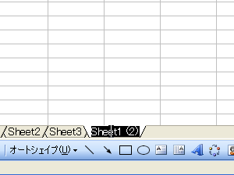
②「Sheet1 (2)」タブをダブルクリック。

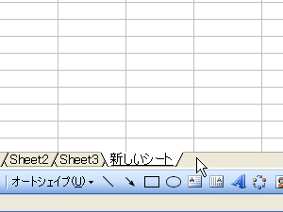
③「新しいシート」と入力し、文字を確定。シート名が変更されます。

ヒント：ワークシートのタブに色をつけることが出来ます。

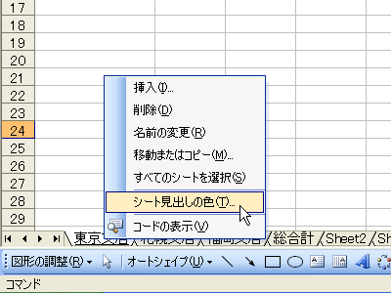
①任意のワークシートのタブ上で右クリック。
②「シート見出しの色」をクリック。
③任意の色を選択。

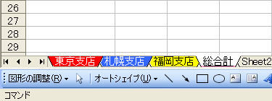

3D集計

複数のワークシートに入力されたデータを1枚のワークシート集計することを3D集計（串刺し集計）と呼びます。ここでは、各ワークシートの合計を求めてみましょう。

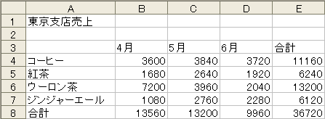

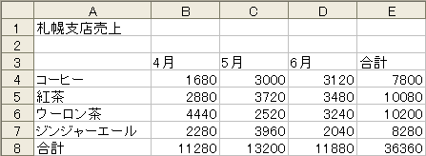

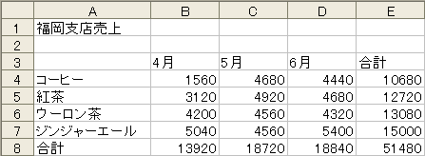

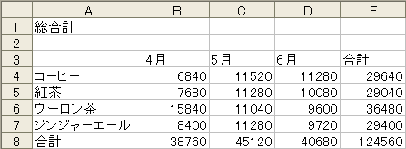

A：3D集計

１．入力例を参考に、データを入力しましょう。

①データを入力。
②シート名を「東京支店」に変更。

③「東京支店」ワークシートをコピー。
④入力例を参考にデータを入力。
⑤シート名を「札幌支店」に変更。

⑥「札幌支店」ワークシートをコピー。
⑦入力例を参考にデータを入力。
⑧シート名を「福岡支店」に変更。

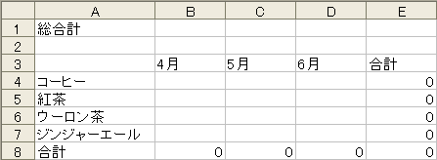
⑨「福岡支店」ワークシートをコピー。
⑩入力例を参考にデータを入力。
⑪シート名を「総合計」に変更。

２．「総合計」ワークシートのB4:D7に、「東京支店」、「札幌支店」、「福岡支店」の各ワークシートのB4:D7の合計を計算しましょう。

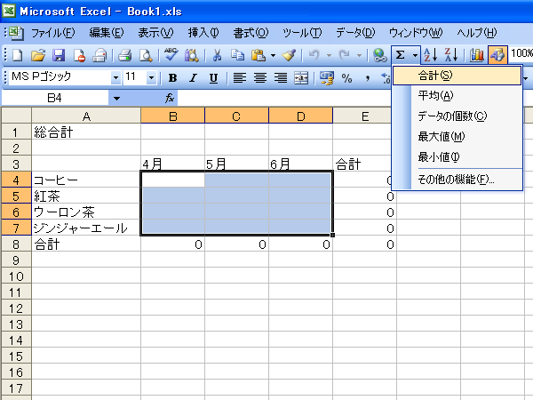
①「総合計」ワークシートを表示。
②B4:D7を範囲選択。
③「 オートSUM」ボタンの「▼」をクリック。
④「合計」をクリック。

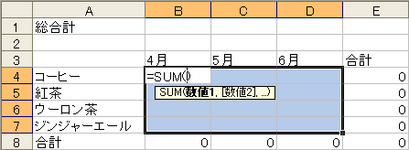
⑤計算式がセルB4に入力されます。

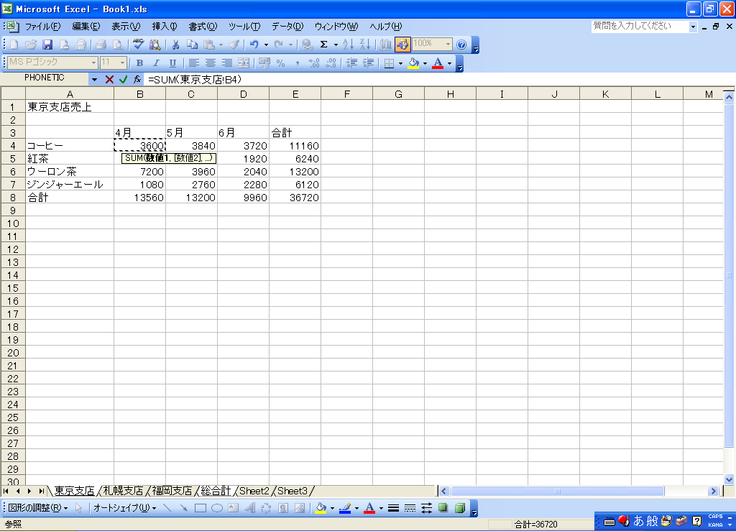
⑥「東京支店」タブをクリック。
⑦セルB4をクリック。

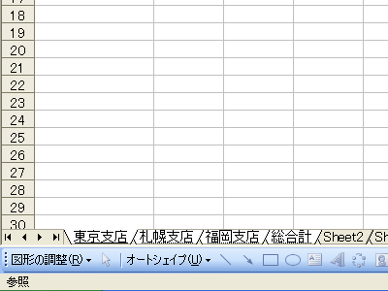
⑧Shiftキーを押しながら「福岡支店」タブをクリック。

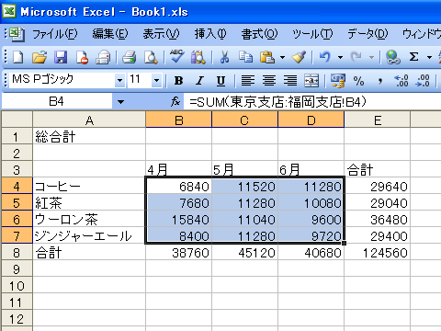
⑨「オートSUM」ボタンをクリック。
⑩総合計が計算されます。

B：ワークシートをまとめて書式設定

１．すべてのワークシートを選択し作業グループにしましょう。

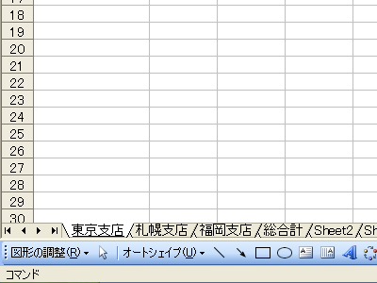
①「東京支店」タブをクリックし、「東京支店」ワークシートを選択。

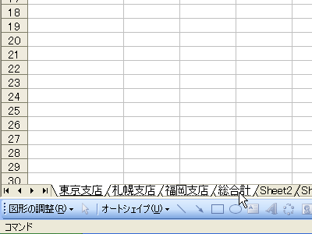
②Shiftキーを押しながら「総合計」タブをクリック。4つのワークシートが選択されます。

２．セルA1のフォントを「HGP創英角ポップ体」、「18ポイント」にしましょう。
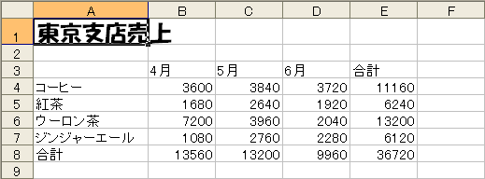
①セルA1をクリック。
②フォントを「HGP創英角ポップ体」に設定
③フォントサイズを「18ポイント」に設定

３．セルB3:E3とセルA8を中央揃えにしましょう。
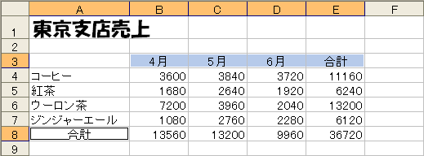
①セルB3:E3とセルA8を範囲選択。
②「中央揃え」に設定。

４．セルB4:E8に桁区切りスタイルを設定しましょう。
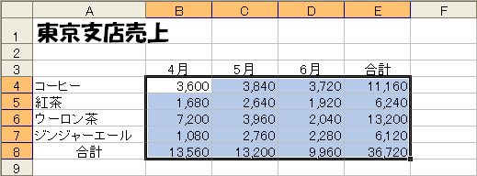
①セルB4:E8を範囲選択。
②「桁区切りスタイル」を設定。

５．セルA3:E8に格子の罫線を設定しましょう。
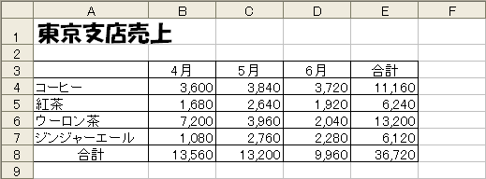
①セルA3:E8を範囲選択。
②「格子の罫線」を設定。

６．作業グループを解除しましょう。

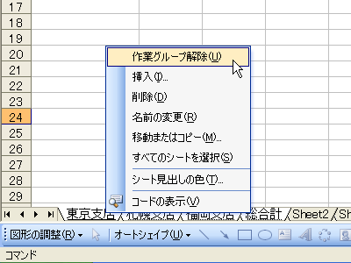
①任意のタブ上にマウスポインタを移動し、右クリック。
②「作業グループの解除」をクリック。

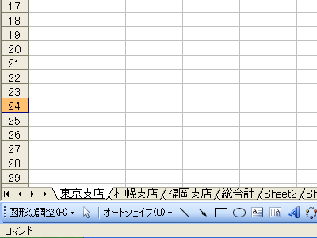
③作業グループが解除されます。

確認：「東京支店」ワークシート以外のワークシートにも書式設定されていることを確認してみましょう。

